DESENVOLVIMENTO TÉCNICO DO PROJETO GESTÃO DE ESTOQUE VOITURE

Felipe de Toledo Montanheiro
Júlia Colferai de Mello
Maria Clara Corsette Belli
Raica Gabriele de Lima
Ryan Ribeiro de Jesus Silva

(felipe.montanheiro@aluno.senai.br)
(julia.c.mello7@aluno.senai.br)
(maria.belli@aluno.senai.br)
(raica.lima@aluno.senai.br)
(ryan.r.silva22@aluno.senai.br)

RELATÓRIOS TÉCNICOS DA VOITURE

Antonio Donisete Antunes Garcia Junior
Lucas Bueno de Morais
Luiz Fernando Peramo

Itapira
2026

Sumário
1 Introdução 3
2. Banco de dados 4
3.Documento de Requisitos do Sistema 10

1. Introdução
O presente relatório tem por finalidade apresentar a documentação técnica do sistema Voiture, uma solução de gerenciamento de estoque desenvolvida no contexto do Serviço Nacional de Aprendizagem Industrial (SENAI). Este documento reúne os principais artefatos relacionados ao processo de engenharia de software, contemplando desde o levantamento e a análise de requisitos até a modelagem dos aspectos lógicos, funcionais e estruturais do sistema, incluindo ainda o projeto de dados e as especificações de implementação.
Tem-se como objetivo central proporcionar uma visão abrangente, organizada e detalhada da arquitetura da aplicação, de modo a favorecer a compreensão de seu funcionamento, bem como subsidiar atividades de manutenção, evolução e escalabilidade do software. Ademais, busca-se reduzir a curva de aprendizado de novos desenvolvedores, ao mesmo tempo em que se estabelece uma base consistente para a integração de novas funcionalidades e para o aprimoramento contínuo da solução proposta.

2. Banco de dados
- Tabelas
  - funcionario (registro de funcionários da empresa)
id (INT, Primary Key, Auto Increment, Not Null), é o identificador da tabela funcionário;
funcionario_nome (VARCHAR (50), Not Null), é o nome do funcionário;
funcionario_senha (VARCHAR (200), Not Null), é a senha do funcionário;
funcionario_cpf (VARCHAR (11), Not Null), é o CPF do funcionário;
funcionario_cep (VARCHAR (8), Not Null), é o CEP do funcionário;
funcionario_email (VARCHAR (100), Not Null), é o email do funcionário;
funcionario_ddi(VARCHAR (2), Not Null), é o código internacional do telefone do funcionário;
funcionario_ddd(VARCHAR (2), Not Null), é o código de área do telefone do funcionário;
funcionario_telefone (VARCHAR (20), Not Null), é o telefone do funcionário;
funcionario_cargo (VARCHAR (50), Not Null), é o cargo do funcionário.

  - cliente (registro de clientes da empresa)
id (Primary Key, Auto Increment, Not Null), é o identificador da tabela cliente;
cliente_nome (VARCHAR (50), Not Null), é o nome da empresa do cliente;
cliente_cnpj (VARCHAR (14), Not Null), é o CNPJ do cliente;
cliente_cep (VARCHAR (8), Not Null), é o CEP do cliente;
cliente_email (VARCHAR (100), Not Null), é o email do cliente;
cliente_ddi(VARCHAR (2), Not Null), é o código internacional do telefone do cliente;
cliente_ddd(VARCHAR (2), Not Null), é o código de área do telefone do cliente;
cliente_telefone (VARCHAR (20), Not Null), é o telefone do cliente.
cliente_descricao(VARCHAR (700), Not Null), é a descrição do trabalho do cliente para nossa empresa.

  - fornecedor (registro de fornecedores da empresa)
id (Primary Key, Auto Increment, Not Null), é o identificador da tabela fornecedor;
fornecedor_nome (VARCHAR (50), Not Null), é o nome do fornecedor;
fornecedor_cnpj (VARCHAR (14), Not Null), é o CNPJ do fornecedor;
fornecedor_cep (VARCHAR (8), Not Null l), é o CEP do fornecedor;
fornecedor_email (VARCHAR (100), Not Null), é o email do fornecedor;
fornecedor_ddi(VARCHAR (2), Not Null), é o código internacional do telefone do fornecedor;
fornecedor_ddd(VARCHAR (2), Not Null), é o código de área do telefone do fornecedor;
fornecedor_telefone (VARCHAR (20), Not Null), é o telefone do fornecedor.
fornecedor_descricao(VARCHAR(700), Not Null), é a descrição do trabalho do fornecedor para nossa empresa.

  - produto (cadastro do produto no estoque)
id (Primary Key, Auto Increment, Not Null), é o identificador da tabela produto;
produto_nome(VARCHAR (50), Not Null), é o nome do produto;
produto_descricao (VARCHAR (600), Not Null), é a descrição do produto;
produto_categoria (VARCHAR (50), Not Null), é a categoria do produto;
produto_quantidade_minima (INT, Not Null), é a quantidade mínima do produto em estoque;
produto_preco_custo (DECIMAL (10,2), Not Null), é o preço de custo do produto;
produto_preco_venda (DECIMAL (10,2), Not Null), é o preço de venda do produto;
produto_peso (DECIMAL (10,3), Not Null), é o peso do produto;
produto_localizacao (VARCHAR (50), Not Null), é a localização do produto no estoque;

  - empilhadeira (cadastro da empilhadeira da empresa)
id (Primary Key, Auto Increment, Not Null), é o identificador da tabela empilhadeira;
empilhadeira_chassi (INT (20), Not Null), é o número de chassi da empilhadeira;
empilhadeira_status (VARCHAR (10), Not Null), é o status da empilhadeira, ou seja, se ela está ativa ou inativa para uso;
empilhadeira_modelo (VARCHAR (30), Not Null), é o modelo da empilhadeira;
empilhadeira_marca (VARCHAR (30), Not Null), é a marca da empilhadeira.

  - estoque_produto (registro do estoque da empresa)
id (Primary Key, Auto Increment, Not Null), é o identificador da tabela estoque;
estoque_quantidade (INT, Not Null), é a quantidade de peças de determinado produto;
produto_id (INT, Foreign Key, Not Null), é o identificador do produto;

  - uso_empilhadeira (é o registro de uso de uma empilhadeira)
id (INT, Primary Key, Auto Increment, Not Null), é o identificador da tabela uso;
uso_empilhadeira_datahora(DATETIME, Not Null), é a data e a hora em que a empilhadeira foi utilizada;
funcionario_id (INT, Foreign Key, Not Null), é o identificador do funcionario que está operando a empilhadeira;
empilhadeira_id (INT, Foreign Key, Not Null), é o identificador da empilhadeira que está sendo utilizada;

  - pedido_entrada (é o registro de um pedido para um fornecedor)
id (INT, Primary Key, Auto Increment, Not Null), é o identificador da tabela pedido_entrada;
status_pedido_entrada (VARCHAR (10), Not Null), é o status da movimentação;
fornecedor_id(INT, Foreign Key, Not Null), é o identificador do fornecedor que está fornecendo as peças.

  - detalhe_entrada (é o registro de um pedido para um fornecedor)
id (INT, Primary Key, Auto Increment, Not Null), é o identificador da tabela pedido_entrada;
detalhe_entrada_quantidade(INT, Not Null), é a quantidade dos produtos do pedido
estoque_id(INT, Foreign Key, Not Null), é o identificador do estoque daqueles produtos;
pedido_entrada_id(INT, Primary Key, Not Null), é o identificador do pedido em questão.

  - movimentacao_entrada (é o registro de uma movimentação, em que soma produtos no estoque)
id (INT, Primary Key, Auto Increment, Not Null), é o identificador da tabela de movimentação de entrada;
datahora_movimentacao_entrada (DATETIME, Not Null),
marca a data e a hora em que ocorreu a movimentação;
detalhe_entrada_id(INT, Foreign Key, Not Null), é o identificador das quantidades e dos produtos relacionados àquela movimentação;
detalhe_entrada_pedido_entrada_id(INT, Foreign Key, Not Null), é o identificador das quantidades e dos produtos relacionados àquela movimentação.

  - pedido_saida (é o registro de um pedido de um cliente)
id (INT, Primary Key, Auto Increment, Not Null), é o identificador da tabela pedido_saida;
cliente_id(INT, Foreign Key, Not Null), é o identificador do cliente que está comprando as peças;
status_pedido_saida (VARCHAR (10), Not Null), é o status da movimentação.

  - detalhe_saida (é o registro de uso de um pedido de um cliente)
id (INT, Primary Key, Auto Increment, Not Null), é o identificador da tabela pedido_saida;
detalhe_saida_quantidade(INT, Not Null), é a quantidade dos produtos do pedido;
pedido_saida_id(INT, Primary Key, Not Null), é o identificador do pedido em questão;
estoque_id(INT, Foreign Key, Not Null), é o identificador do estoque daqueles produtos;

  - movimentacao_saida (é o registro de uma movimentação, em que subtrai produtos no estoque)
id (INT, Primary Key, Auto Increment, Not Null), é o identificador da tabela de movimentação de entrada;
datahora_movimentacao_saida(DATETIME, Not Null),
marca a data e a hora em que ocorreu a movimentação;
detalhe_saida_id(INT, Foreign Key, Not Null), é o identificador das quantidades e dos produtos relacionados àquela movimentação;
detalhe_entrada_pedido_saida_id(INT, Foreign Key, Not Null), é o identificador das quantidades e dos produtos relacionados àquela movimentação.

1.14. iot (tabelas que serão inseridas no futuro)

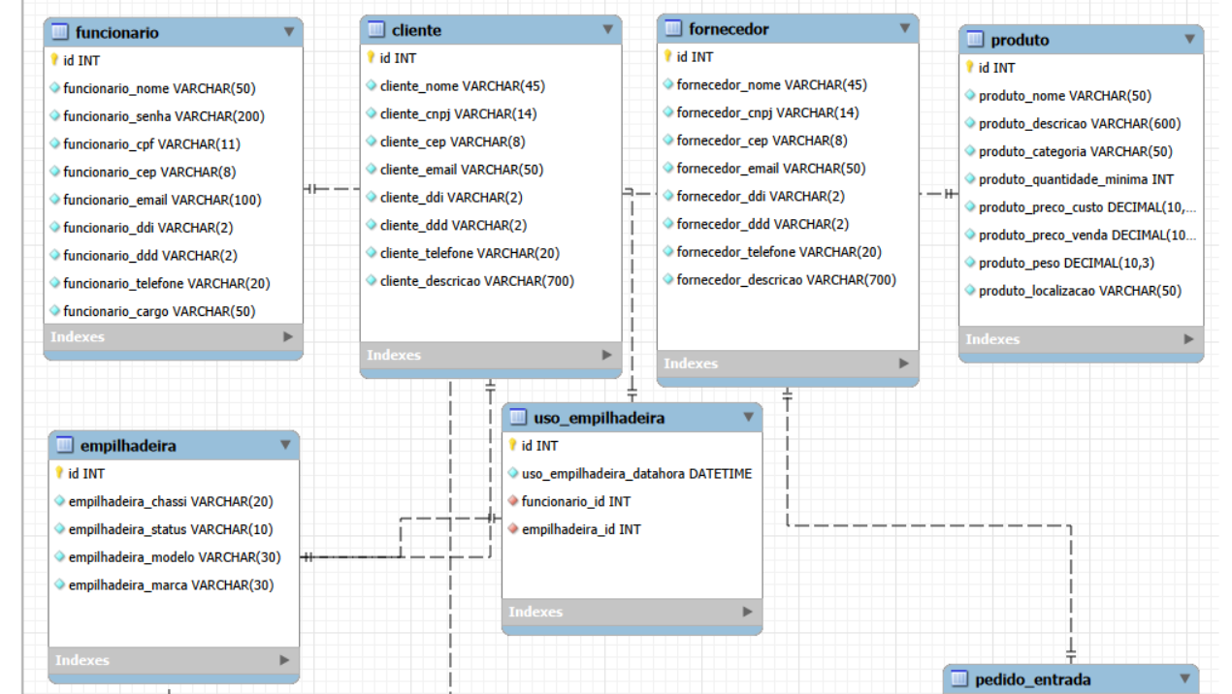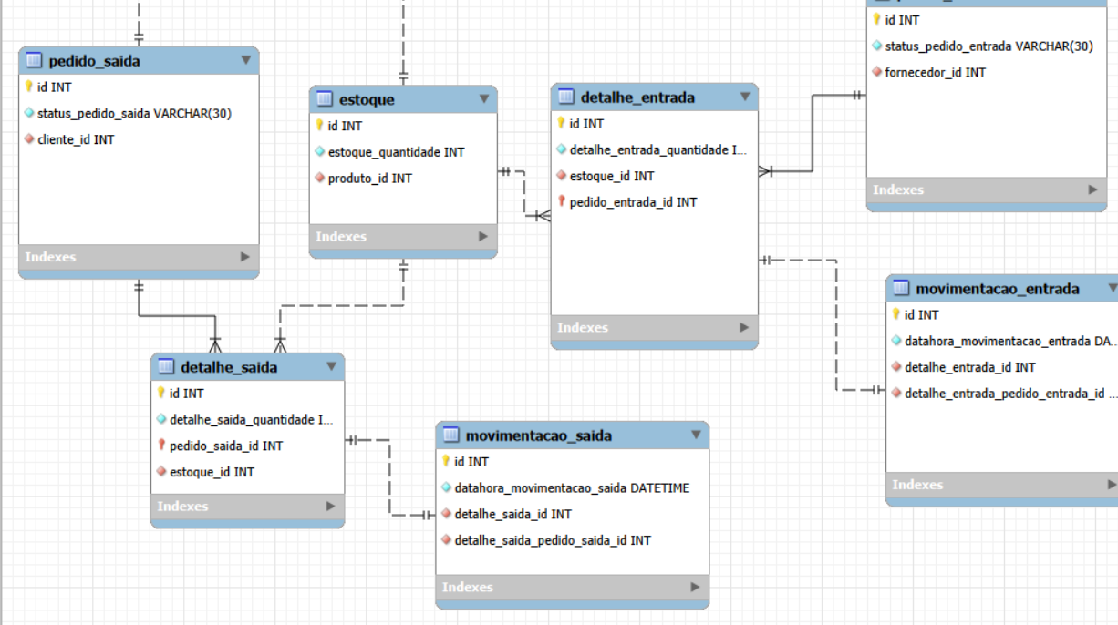

Documento de Requisitos do Sistema
3.1 REQUISITOS FUNCIONAIS (RF)

Controle de usuários
RF01 – O sistema deve possuir diferentes perfis de usuário;
RF02 – O sistema deve restringir funcionalidades de acordo com o perfil;
RF03 – O sistema deve permitir ativar e/ou desativar usuários;

Login
RF04 – O sistema deve permitir que os funcionários da empresa façam login com e-mail e senha;
RF05 – O sistema deve validar se os dados de login estão corretos;
RF06 – O sistema deve emitir aviso de erro em caso de credenciais inválidas;
RF07 – O sistema deve permitir solicitação de redefinição de senha;
RF08 – O sistema deve notificar o administrador sobre solicitações de redefinição;

Dashboard
RF09 – O sistema deve ter uma tela de dashboard;
RF10 – O sistema deve apresentar os produtos com quantidade igual ou inferior ao estoque mínimo;
RF11 – O sistema deve emitir avisos de estoque baixo;
RF12 – O sistema deve apresentar histórico de movimentações de estoque;
RF13 – O sistema deve exibir a quantidade de estoque por produto;

Estoque de Produtos
RF14 – O sistema deve ter uma tela de estoque com os produtos em formato de card;
RF15 – O sistema deve mostrar cada produto com nome, imagem e quantidade atual em estoque;
RF16 – O sistema deve exibir detalhes do produto em uma janela modal;
RF17 – O sistema deve ter uma barra de pesquisa de produtos;
RF18 – O sistema deve permitir a aplicação de filtros na busca de produtos;

Cadastro de produto
RF19 – O sistema deve permitir o cadastro de produtos;
RF20 – O cadastro de ter os campos: nome, descrição, categoria, quantidade mínima, preço de custo, preço de venda, peso, localização no estoque e quantidade;
RF21 – O sistema deve validar os campos;
RF22 – O sistema deve exibir mensagem de erro quando campos obrigatórios não forem preenchidos;
RF23 – O sistema deve permitir editar as informações do produto;
RF24 – O sistema deve permitir que usuários autorizados excluam produtos;

Registro de pedido entrada
RF25 – O sistema deve permitir o registro de pedidos para fornecedores;
RF26 – O registro deve ter os campos de fornecedor, produtos selecionados e suas respectivas quantidades;
RF27 – O sistema deve registrar pedidos com status inicial ‘’PENDENTE’’;
RF28 – O sistema deve validar se os produtos informados no pedido já estão cadastrados;
RF29 – O sistema deve impedir o registro de pedidos com produtos não cadastrados;
RF30 – Em caso de impedimento o sistema deve direcionar o usuário a tela de registro de produto;
RF31 – O sistema deve permitir a aprovação ou rejeição de pedidos de entrada apenas por usuários autorizados;
RF32 – O sistema deve atualizar o status do pedido como aprovado ou negado;
RF33 – O sistema deve atualizar o estoque somando as quantidades dos produtos após a aprovação do pedido;
RF34 – O sistema deve registrar a movimentação com seus respectivos dados automaticamente, incluindo data e hora;

Registro de pedido saída
RF35 – O sistema deve permitir o registro de pedidos para clientes;
RF36 – O registro deve ter os campos de cliente, produtos selecionados e suas respectivas quantidades;
RF37 – O sistema deve registrar pedidos com status inicial ‘’PENDENTE’’;
RF38 – O sistema deve validar se os produtos informados no pedido já estão cadastrados;
RF39 – O sistema deve validar se as quantidades do pedido são menores ou iguais as em estoque;
RF40 – O sistema deve atualizar o status do pedido para “ADIADO” em caso de deixar o produto abaixo do estoque mínimo;
RF41 – O sistema deve permitir a aprovação ou rejeição de pedidos de saída;
RF42 – O sistema deve atualizar o status do pedido como aprovado ou negado;
RF43 – O sistema deve atualizar o estoque subtraindo as quantidades dos produtos após a aprovação do pedido;
RF44 – O sistema deve registrar a movimentação com seus respectivos dados automaticamente, incluindo data e hora;

Registro da empilhadeira
RF45 – O sistema deve permitir o registro de empilhadeira;
RF46 – O registro deve ter os campos obrigatórios de número de chassi, modelo e marca;
RF47 – O sistema deve validar os campos obrigatórios;
RF48 – O sistema deve exibir mensagem de erro quando campos obrigatórios não forem preenchidos;
RF49 – O sistema deve permitir editar as informações da empilhadeira;
RF50 – O sistema deve atualizar o status inicial “Inativa”;
RF51 – O sistema deve atualizar a ocupação inicial “NÃO OCUPADA”;

Uso de empilhadeira
RF52 – O sistema deve registrar o usuário que está utilização da empilhadeira;
RF53 – O sistema deve registrar a empilhadeira que está sendo utilizada;
RF54 – O sistema deve atualizar o status da empilhadeira como Ativo ou Inativo;
RF55 – O sistema deve registrar início do uso da empilhadeira;
RF56 – O sistema deve registrar o fim do uso da empilhadeira;
RF57 – O sistema deve impedir uso simultâneo da mesma empilhadeira;

Fornecedor
RF58 – O sistema deve registrar fornecedores;
RF59 – O sistema deve cadastrar nome, e-mail, CEP, CPF, DDD, DDI e telefone;
RF60 – O sistema deve validar os campos;
RF61 – O sistema deve exibir mensagem de erro quando campos obrigatórios não forem preenchidos;
RF62 – O sistema deve permitir editar as informações do fornecedor;

Cliente
RF63 – O sistema deve registrar clientes;
RF64 – O cadastro de clientes deve conter nome, e-mail, CEP, CPF, DDD, DDI e telefone;
RF65 – O sistema deve validar os campos;
RF66 – O sistema deve exibir mensagem de erro quando campos obrigatórios não forem preenchidos;
RF67 – O sistema deve permitir editar as informações do cliente;

Funcionário
RF68 – O sistema deve realizar o cadastro de funcionário;
RF69 – O cadastro de funcionário deve conter os campos de nome, e-mail, senha, telefone, CEP, CPF e cargo;
RF70 – O sistema deve validar os campos;
RF71 – O sistema deve exibir mensagem de erro quando campos obrigatórios não forem preenchidos;
RF72 – O sistema deve permitir editar as informações do funcionário;

3.2 REQUISITOS NÃO FUNCIONAIS (RNF)

RNF01 – O sistema deve criptografar senhas;
RNF02 – O sistema deve controlar sessões de usuários;
RNF03 – O sistema deve impedir acesso não autorizado;
RNF04 – O sistema deve registrar logs de ações críticas;
RNF05 – O sistema deve armazenar histórico de alterações;
RNF06 – O sistema deve ser desenvolvido em Python com Flask.
RNF07 – O sistema deve utilizar MySQL como banco de dados.
RNF08 – O sistema deve ser estruturado com Programação Orientada a Objetos.
RNF09 – O código deve ser modular e reutilizável.
RNF10 – As validações devem ser centralizadas.
RNF11 – A interface deve ser simples e compreensível de acordo cm o planejamento.
RNF12 – O sistema deve ser executável em ambiente local.
RNF13 – O projeto deve ser de fácil manutenção utilizando a documentação de código.
RNF14 – A estrutura deve permitir futuras atualizações.
RNF15 – A documentação deve acompanhar a evolução do sistema.
RNF16 – O retorno da validação dos campos deve ser no máximo 1 segundo após preenchido
RNF17 – O sistema deve registrar logs de uso

3.3 REGRAS DE NEGÓCIO (RN)

Controle de usuários
RN01 – O sistema deve ter os perfis: administrador e funcionário;
RN02 – As permissões de acesso às funcionalidades devem variar de acordo com o perfil do usuário;
RN03 – Cada funcionalidade do sistema deve respeitar o nível de permissão do usuário;
RN04 – Administradores possuem acesso total ao sistema;
RN05 – Apenas administradores podem gerenciar usuários;
RN06 – Apenas administradores podem redefinir senhas;
RN07 – Funcionários possuem acesso restrito conforme suas atribuições por cargo;

Login
RN08 – Funcionários não podem redefinir suas próprias senhas diretamente;
RN09 – A redefinição de senha deve ser realizada por um administrador autorizado;
RN10 – O administrador deve aprovar ou rejeitar solicitações de redefinição;
RN11 – Todos os campos do login devem ser preenchidos antes do envio;

Registro de pedidos de entrada
RN12 – Os pedidos devem ser classificados como PENDENTE, APROVADO, ADIADO ou NEGADO;
RN13 – Todo pedido deve estar associado a um produto existente;

Dashboard
RN14 – Os dados no dashboard devem ser apresentados numericamente e/ou graficamente.
RN15 – As movimentações devem ser exibidas de acordo com as permissões do perfil do usuário;
RN16 – Usuário comuns devem visualizar apenas dados resumidos;
RN17 – Todas os produtos com estoque mínimo devem ser notificados no dashboard;
RN18 – Todos os pedidos recentes devem aparecer no dashboard;

Estoque de produtos
RN19 – Alterações de quantidade de estoque só podem ocorrer via movimentação aprovada;
RN20 – Apenas usuários autorizados podem visualizar detalhes completos do produto;

Cadastro de produto
RN21 – Apenas usuários autorizados podem cadastrar produtos;
RN22 – Apenas usuários autorizados podem alterar informações do produto, com exceção da quantidade que não é alterada manualmente;
RN23 – Alterações devem ser registradas com histórico;

Registro de pedido de entrada
RN24 – Apenas usuários autorizados podem aprovar ou rejeitar pedidos de entrada;
RN25 – O sistema deve registrar o usuário responsável por aprovar o pedido de entrada;
RN26 – O pedido não pode ser editado após ser aprovado ou rejeitado;

Registro de pedido de saída
RN27 – Apenas usuários autorizados podem aprovar pedidos de saída;
RN28 – O sistema deve impedir a saída de produtos do estoque sem aprovação;
RN29 – Pedidos com status “ADIADO” devem aguardar reavaliação manual;
RN30 – Apenas usuários autorizados podem reavaliar pedidos adiados;
RN31 – O sistema deve registrar o usuário responsável por aprovar o pedido de saída;

Empilhadeiras
RN32 – Apenas usuários autorizados podem utilizar as empilhadeiras
RN33 – Uma empilhadeira só pode ser utilizada se estiver com status ATIVA
RN34 – Uma empilhadeira só pode iniciar uso se estiver DISPONÍVEL
RN35 – Ao iniciar uso, a empilhadeira deve automaticamente ficar OCUPADA

Fornecedor
RN36 – Apenas usuários autorizados podem cadastrar o fornecedor;
RN37 – O fornecedor não deve ter acesso ao sistema;
RN38 – O status da empilhadeira deverá ser inativo até ela ser aprovada para o uso

Cliente
RN39 – Apenas usuários autorizados podem cadastrar o cliente;
RN40 – O cliente não deve ter acesso ao sistema;
RN41 – Apenas usuários autorizados podem alterar as informações do cliente;

Funcionário (usuário)
RN42 – Somente usuário autorizado pode cadastrar funcionário;
RN43 – Somente usuário autorizado pode desativar um funcionário;

